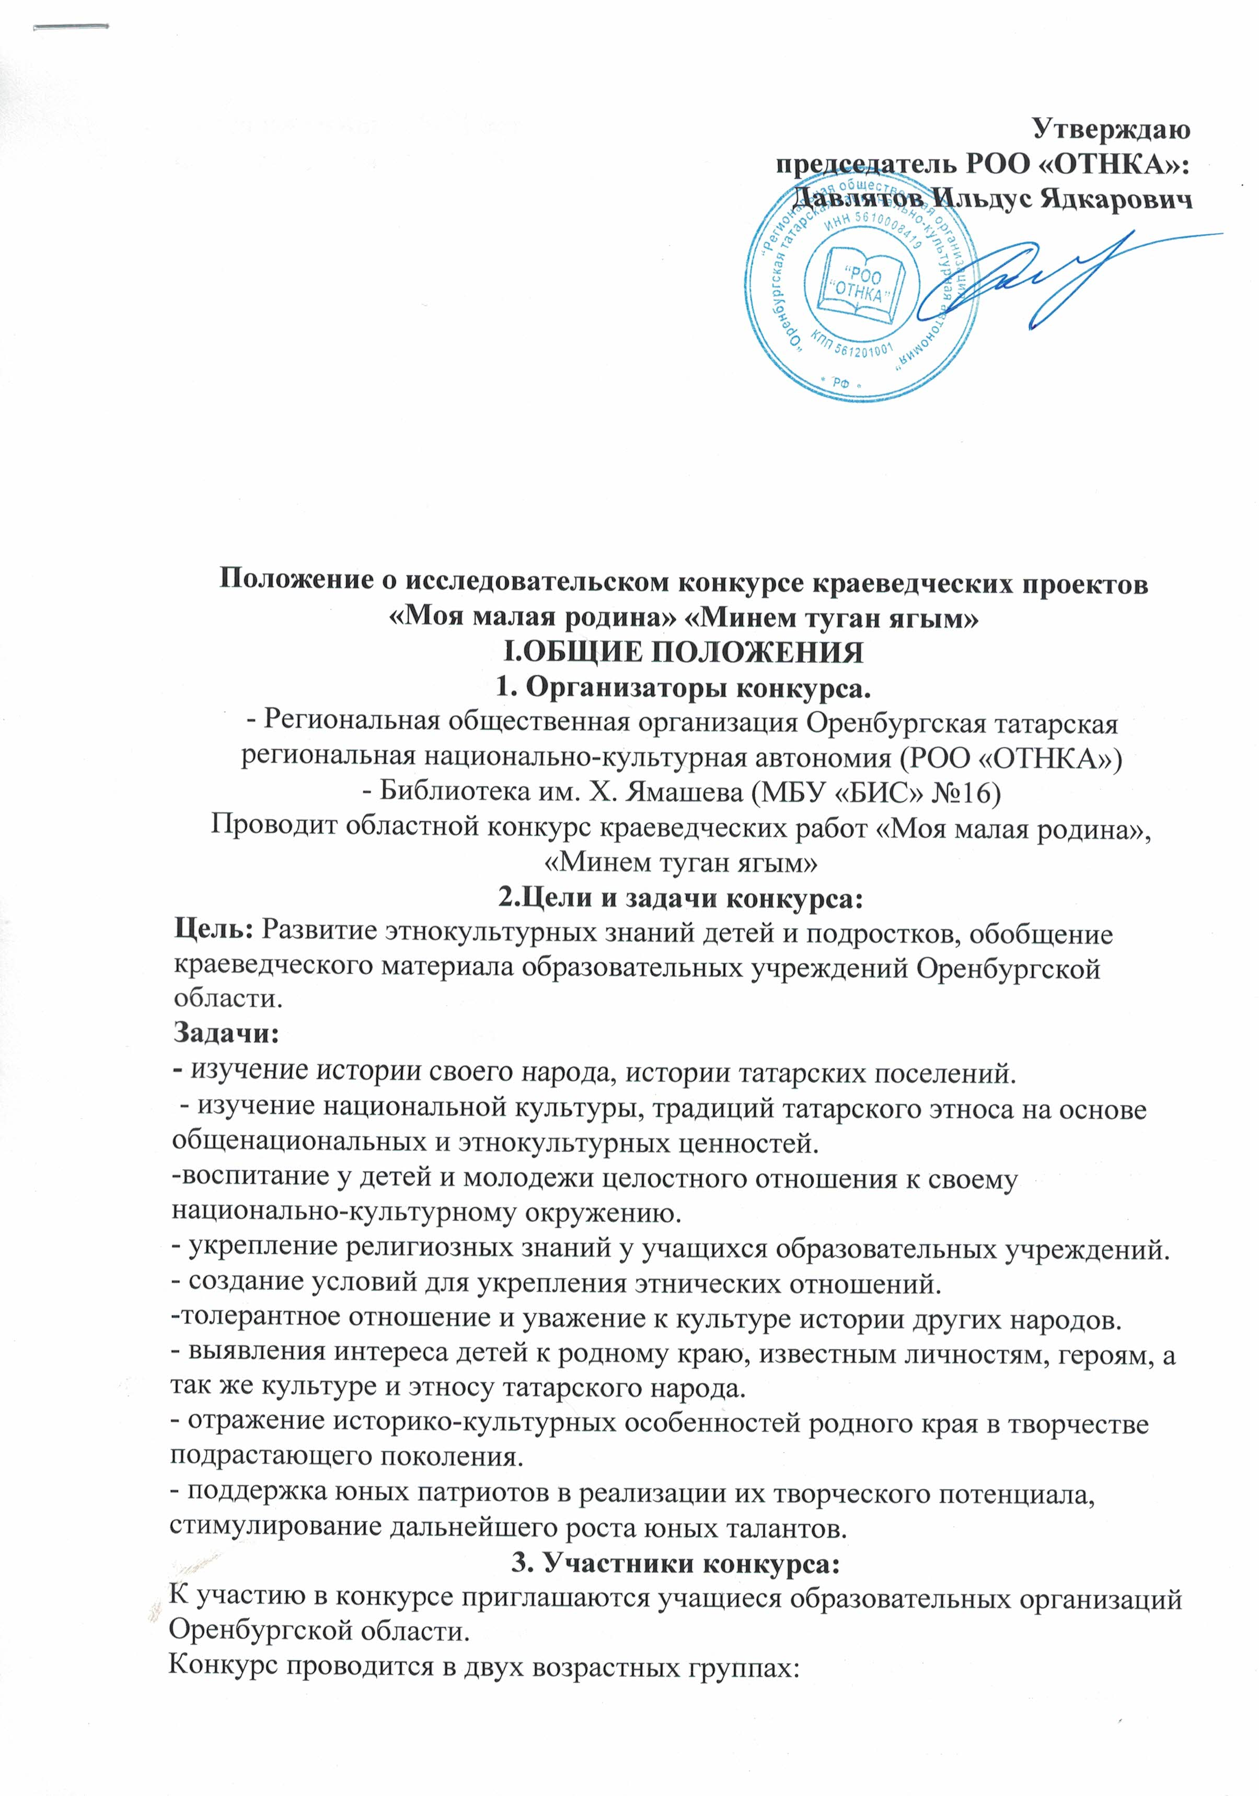

Младшая группа 10-14 лет.
Средняя группа 15-17 лет.

4.Номинации конкурса:
- Национальное воспитание на основе религиозных канонов. Динең кануннар нигезләрә милли тәрбия.
- Герои села. Авылымнын каhарманнары.
- Традиции и обычаи моего края. Туган ягымнын горәф-гәдәтләре.

5.Сроки проведения конкурса:
I.Этап 15.10.19-15.11.19
II.Этап 15.11.19-25.11.19
III.Этап Финал 06.12.19
6.Конкурс проводится в несколько этапов:
- Школьный. (15.10.19-15.11.19)
Информация о проведения конкурса должна быть размещена на сайте образовательных учреждений и в социальных сетях.
- Областной финальный(15.11.19-25.11.19)
Информация о проведении конкурса должна быть размещена на сайте образовательных учреждений и в социальных сетях.
- Финал. Проведение итоговых мероприятий 06.12.19
Финал конкурса состоится на базе библиотеки им. Х. Ямашева (МБУ «БИС» № 16) г.Оренбург.
Информация о проведении конкурса должна быть размещена на сайте образовательной организации, на сайте РОО «ОТНКА» и в социальных сетях.
Подведение итогов и награждение победителей конкурса:
1.1.Подведение итогов будет проведено квалифицированными специалистами работниками сферы образования, сотрудниками РОО «ОТНКА», МБУ «Бис» 16.
1.2.Жюри оценивает участников на закрытом совещании. Решение жюри оформляется протоколом, обжалованию не подлежит.
1.3.Творческие работы участников конкурса оцениваются по номинациям и возрастным группам.
1.4.Подведение итогов и награждение проводится на основании положения жюри.
1.5.Победители награждаются грамотами конкурса I,II,III степени.
1..6.Всем участникам конкурса выдаётся диплом участника исследовательского конкурса.
1.7.После финального этапа с победителями конкурса будет организована экскурсионная поездка в г.Казань.
Подведение итогов и награждение финалистов состоится: на базе библиотеки им. Х. Ямашева (МБУ «БИС» № 16) г.Оренбург.
Порядок конкурсных выступлений финала:
1.8.Победители областного конкурса получают официальное приглашение на финал конкурса
1.9.Порядок выступления финалистов составляется организаторами конкурса.
2.0. Каждому участнику конкурса предоставляется возможность использования аппаратуры организаторов.
2.1. Все конкурсные выступления организуются по определенному графику, составленного с учетом заезда участников.
2.2. Сопровождающие несут ответственность за жизнь и здоровье участников конкурса.
2.3. Финальный этап предусматривает презентацию своих работ на сцене конкурсантами.
2.4. Командировочные расходы оплачиваются за счёт направляющей стороны.
Общее положение:
2.5. Настоящее Положение определяет порядок организации и проведения
Областного исследовательского конкурса ученических краеведческих
проектов (далее – Конкурс).
2.6. Участниками Конкурса являются учащиеся 5 – 8 классов , обучающихся в образовательных учреждениях с изучением татарского языка.
2.7. Материалы участников публикуются на сайте организаторов?
. Издательство оставляет за собой право использовать
материалы, присланные на конкурс, по своему усмотрению, с указанием
авторства.
2.8. Издательство не несёт ответственности за нарушение чужих авторских
прав участниками Конкурса.
2.9. Определение победителя и призёров, подведение итогов Конкурса будет размещено на сайте РОО «ОТНКА» с 25.11.19 – 28.11.19.
3.0. Заявку на участие в Конкурсе и конкурсные материалы отправлять по
электронной почте на адрес: kargalschool@gmail.com
Требования к содержанию и оформлению материалов:
3.1. На конкурс принимаются индивидуальные проекты следующих видов:
Исследовательская работа направленная по номинациям.
3.2. На Конкурс принимаются работы, соответствующие одному направлению.
3.3. Для участия в Конкурсе необходимо прислать заявку (Приложение 1),
текстовую часть проектной работы в формате Microsoft Word и
презентацию (не более 15 слайдов) в формате Microsoft Power Point.
3.4. Текстовая часть проектной работы принимается в формате документа
Microsoft Word с расширением doc, docx. Параметры страницы:
«Портрет», («Книжная»). Шрифт Times New Roman, 14 пт.
Междустрочный интервал – одинарный. Межбуквенный интервал:
обычный. Абзац – красная строка: 1,27 см. Параметры страницы: поля
слева и справа – 2,0 см, сверху и снизу – 1,5 см. Выравнивание: по
ширине.
3.5. Структура и содержание текстовой части проектной работы:
титульный лист: название ОО в соответствии с Уставом, тема проекта,
сведения об авторе (ФИО, класс), сведения о руководителе (ФИО,
должность, преподаваемый предмет) ;
пояснительная записка: актуальность, цель, задачи, вид проекта ;
этапы реализации проекта, содержание деятельности;
результаты проекта;
выводы;
информационные источники (при наличии);приложения.
3. 6. Критерии оценивания проекта
соответствие проекта тематике конкурса и предъявляемым
требованиям;
обоснование актуальности проекта;
полнота содержания, логичность и ясность изложения материала
проекта;
новизна и оригинальность исполнения проекта;
качество и значение представленных результатов, обоснованность
выводов;
культура представления материалов проекта.
обязательная ссылка на литературный источник с указанием автора.
3. 7. Награждение победителей и участников Конкурса
3.8. Все школьники , принявши е участие в Конкурсе, получают
сертификаты участников Конкурса по электронной почте.
3.9. В каждой возрастной группе по итогам работы жюри выбираются
один победитель и два лауреата Конкурса. Победители и лауреаты
получают Дипломы и памятные подарки от Издательства.
4.0. Учителя, организующие проектную деятельность школьников,
получают сертификаты руководителей проектов.
4.1. Жюри Конкурса:
Абдулхаликова Альфия Гайсовна – кандидат педагогических наук.

Шарафутдинова Василя Хамитовна – ведущий библиотекарь им. Х. Ямашева.

Искандаров Анвар Рашидович – краевед, предприниматель.

Программа и условия конкурса:
Во все времена важнейшими задачами в школе были воспитание любви к своему народу, истории своей нации и традиции своего этноса, любви
к Родине, родному краю, чувства гордости за свою Отчизну. Мы предлагаем
школьникам, обучающимся школ Оренбургской области, стать участниками конкурса проектов краеведческой
направленности : исследовательская деятельность в современной школе, в условиях
реализации ФГОС, является особенно актуальной.
Участвуя в конкурсе, школьники из разных городов и сёл, где
находятся классы по изучению татарского языка, получат возможность представить свои
работы на областном уровне, познакомиться со сверстниками из других
регионов, узнать особенности их родного края и рассказать о своей малой
Родине.

- Динең кануннар нигезләрә милли тәрбия. Национальное воспитание на основе религиозных канонов.

- Исследовательская работа не менее 5 страниц
- Презентация не менее 7 слайдов
- Сама работа должна раскрывать тему номинации,
II. Авылымнын каhарманнары. Герои села.
- Исследовательская работа не менее 5 страниц
- Презентация не менее 7 слайдов
- Сама работа должна раскрывать тему номинации.
III. Туган ягымнын горәф-гәдәтләре.
Традиции и обычаи моего края.
- Исследовательская работа не менее 5 страниц
- Презентация не менее 7 слайдов
- Сама работа должна раскрывать тему номинации.

Приложение 1

ЗАЯВКА
на участие в областном конкурсе краеведческих проектов
«Моя малая родина», «Минем туган ягым»

1 Фамилия, имя ученика

2 Полное наименование
образовательной
организации , почтовый
адрес с индексом

3 Класс, в котором
обучается ученик

4 ФИО руководителя
Должность руководителя,
преподаваемый предмет
5 Телефон для связи с
руководителем проекта

6 Тема проекта

7. Цель, задачи, проекта

8 Вид проекта

